INFORME DE FISCALIZACIÓN AMBIENTAL

INSPECCIÓN AMBIENTAL

SALMONES CAPTREN S.A. – PISCICULTURA EL NEGRO

DFZ-2014-478-IX-NE-IA

 | Nombre | Firma
Aprobado | Juan Eduardo Johnson
Revisado | Verónica González D.
Elaborado | Elizabeth Sepúlveda E.

Tabla de Contenidos

1. RESUMEN. 3
2. IDENTIFICACIÓN DEL PROYECTO, ACTIVIDAD O FUENTE FISCALIZADA 4
3. LOCALIZACIÓN DEL PROYECTO 5
4. MOTIVO DE LA ACTIVIDAD DE FISCALIZACIÓN 6
5. MATERIA ESPECÍFICA OBJETO DE LA FISCALIZACIÓN 6
6. INSTRUMENTOS DE GESTIÓN AMBIENTAL QUE REGULAN LA ACTIVIDAD FISCALIZADA 6
7. HECHOS CONSTATADOS 7
8. OTROS HECHOS 10
9. CONCLUSIONES 11
10. ANEXOS 12

RESUMEN.

El presente documento da cuenta de la actividad de fiscalización ambiental realizada por la Superintendencia de Servicios Sanitarios (SISS) de la región de la Araucanía al proyecto de Salmones Captren S.A., el día 13 de mayo de 2014. Los antecedentes de dicha inspección fueron entregados a la Superintendencia del Medio Ambiente mediante el Ordinario SISS N° 1.725 del 22 de mayo de 2014, lo que, sumado al examen de información realizado por esta Superintendencia, ha tenido como finalidad verificar el estado de conformidad respecto a los instrumentos de gestión ambiental vinculados a la operación del proyecto, en particular, la norma de emisión D.S. N° 90/2000 MINSEGPRES.

El proyecto, actualmente en operación, consiste en una pisicultura (alevinaje, reproducción, e incubación). El proyecto, junto con su sistema de tratamiento de Residuos Industriales Líquidos (Riles), fueron aprobados ambientalmente a través de la Resolución Exenta N°265/2009 de la Comisión Regional del Medio Ambiente Región de la Araucanía.

Adicionalmente, cuenta con Programa de Monitoreo para la disposición de Riles mediante descarga en aguas continentales superficiales, para cumplimiento del D.S. N°90/2000 MINSEGPRES, según Resolución Exenta SISS N°1093/2012

La inspección fue motivada por una denuncia recibida mediante plataforma electrónica OIRS de la SISS, en la cual se denunciaba la descarga de alimentos y fecas en niveles superior a lo permitido y uso indiscriminado de formalina presuntamente provenientes de Salmones Captren S.A. En vista que la denuncia no especificaba concretamente el centro de cultivo, se procedió a inspeccionar conjuntamente con la instalación objeto del presente informe, la Piscicultura El Chilco también de propiedad de Salmones Captren S.A., la que se encuentra en evaluación de esta Superintendencia bajo el expediente N° DFZ-2014-477 IX-NE-IA

Entre los principales hechos constatados como No Conformidades tras la actividad de inspección, en conjunto con la posterior revisión de los antecedentes, se detectó que el titular se encontraba operando con un número menor de rotafiltros de los autorizados, sin caudalímetro y estimando su caudal con una metodología no autorizada por la autoridad competente. Adicionalmente el titular no ha informado los monitoreos del río Captrén comprometidos en la RCA N° 265/2009.

En cuanto a los aspectos denunciados no se constataron hechos que permitieran establecer relación directa con la instalación fiscalizada.

IDENTIFICACIÓN DEL PROYECTO, ACTIVIDAD O FUENTE FISCALIZADA

Identificación de la actividad, proyecto o fuente fiscalizada:  Piscicultura El Negro |  | Fase de la actividad, proyecto o fuente fiscalizada:  Operación
Región: de la Araucanía |  | Ubicación de la actividad, proyecto o fuente fiscalizada:  Sector El Aromo. Cerca de la confluencia del estero El Negro con el río Captren, en el Sector El Aromo, localizado a 15,7 kilómetros de la ciudad de Curacautín.  Coordenada de referencia UTM WGS 84 huso 19  Norte: 5.730.512m  Este: 253.275m
Provincia: Malleco
Comuna: Curacautín
Titular de la actividad, proyecto o fuente fiscalizada:  Salmones Captren S.A. |  | RUT o RUN:  78.246.180-k
Domicilio Titular:  Urmeneta 350 oficina 904, Puerto Montt |  | Correo electrónico:  elnegro@salmonescaptren.cl
Teléfono:
65-2264690
Fecha de Inspección:
13 de mayo de 2014
Encargado o responsable de la actividad durante la Inspección:  Pamela Marin Bastidas |  | Domicilio:  No informa
RUT o RUN  13.318.143-1 | Teléfono  54086743 |  | Correo electrónico:  elnegro@salmonescaptren.cl
Fiscalizadores:
Luis Muñoz - Juan Catrileo (SISS)

LOCALIZACIÓN DEL PROYECTO

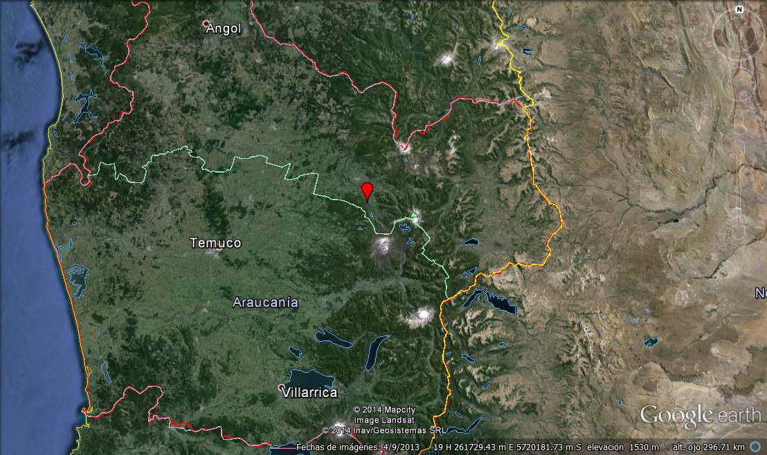
Piscicultura El Negro
Región de la Araucanía
A)
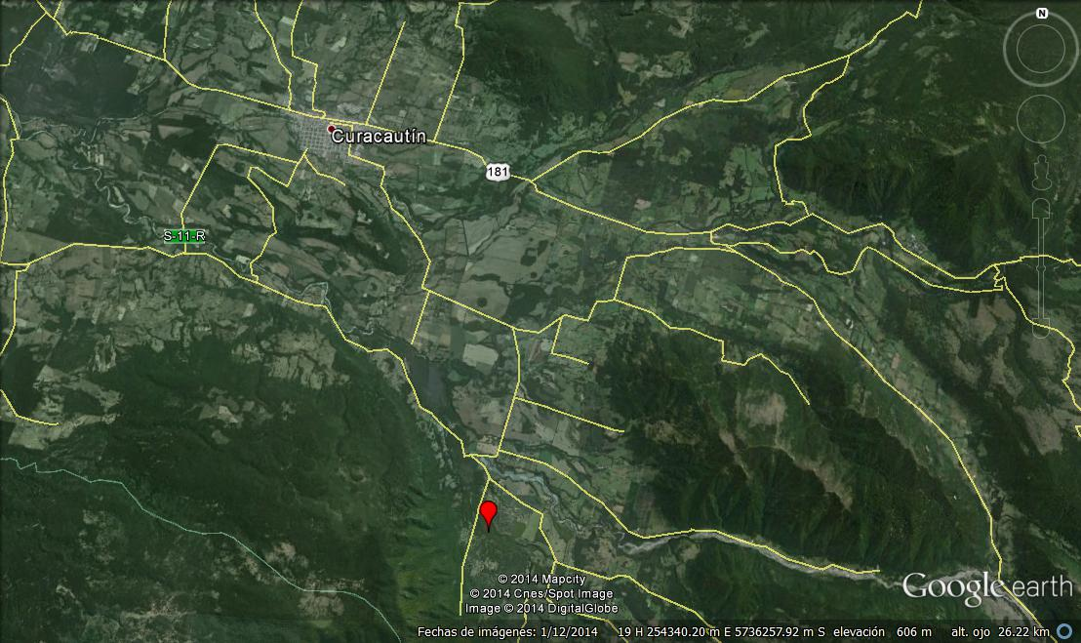
Piscicultura El Negro
B)
Figura 1.- Ubicación del Proyecto: A) Situación regional, región de la Araucanía. B) Situación local

MOTIVO DE LA ACTIVIDAD DE FISCALIZACIÓN

Actividad Programada de Inspección Ambiental de RCA y/o Otros Instrumentos: |  | Actividad No Programada: | X

En caso de corresponder a una actividad No Programada, precisar si fue recibida por:

Denuncia: | x | De Oficio: |  | Otros (especificar):

MATERIA ESPECÍFICA OBJETO DE LA FISCALIZACIÓN

 | Aguas marinas | X | Residuos líquidos
 | Aguas subterráneas |  | Residuos sólidos
 | Aguas superficiales |  | Ruidos y/o vibraciones
 | Aire |  | Sistemas de vida y costumbres
 | Fauna |  | Suelos y/o litología
 | Flora y/o vegetación |  | Paisaje
 | Glaciares |  | Otros, (especificar):
 | Patrimonio histórico y/o cultural

INSTRUMENTOS DE GESTIÓN AMBIENTAL QUE REGULAN LA ACTIVIDAD FISCALIZADA

X | Resolución (es) de Calificación Ambiental (es), especificar: | Resolución Exenta N° 265/2009 COERMA región de la Araucanía.
X | Norma (s) de Emisión, especificar: | Decreto Supremo N°90/2000 MINSEGPRES, Norma que regula los contaminantes asociados a las descargas de residuos líquidos a aguas marinas y continentales superficiales.  Resolución Exenta SISS N°1093/2012 revoca Res. Ex SISS N° 5002/2008 y establece nuevo programa de monitoreo (RPM)
 | Norma (s) de Calidad, especificar: | No aplica
 | Plan (es) de Prevención y/o Descontaminación Ambiental, especificar: | No aplica

HECHOS CONSTATADOS

N° | Exigencia Asociada | Hecho(s) Constatado(s) o Resultado(s) Obtenidos :
1 | D.S. N° 90/2002 MINSEGPRES numeral 6.3.2 II) “Medición de caudal y tipo de muestra (…) mayor a 300 m3/día se debe utilizar una cámara de medición y caudalímetro con registro diario.  La autoridad competente podrá autorizar otra metodología de medición de caudal, cuando la medición señalada no pueda realizarse”  Resolución Exenta SISS N°1093/2012 establece nuevo programa de monitoreo (RPM), resuelvo 3.3. literal d) “Metodología de Medición de Caudal: Se deberá medir según lo dispone el numeral 6.3.2 II del D.S. N° 90/00 del MINSEGPRES, Norma de Emisión para la Regulación de Contaminantes Asociados a las Descargas de Residuos Líquidos a  Aguas Marinas y Continentales Superficiales, debiendo utilizarse cámara de medición y caudalímetro con registro diario. | Se verificó que el caudalímetro se encontraba fuera de operación debido a falla en el sensor, y por tanto, la empresa se encontraba estimando el caudal a través del cálculo (relación matemática) del área y velocidad.  En vista de lo costado en la inspección es posible indicar que el titular estaría utilizando un método de medición de caudal distinto al indicado en la Norma de Emisión D.S. N°90/2000y reforzado el Programa de Monitoreo vigente.  A mayor ahondamiento, el titular no ha solicitado a esta Superintendencia, o a otro Servicio, a una modificación de la metodología de medición del caudal, y por tanto la metodología que está empleando no se encuentra autorizada por la autoridad competente.
2 | Decreto Supremo N°90/2000 MINSEGPRES, Norma que regula los contaminantes asociados a las descargas de residuos líquidos a aguas marinas y continentales superficiales.  Resolución Exenta SISS N°1093/2012 que establece nuevo programa de monitoreo (RPM)  Resolución Exenta N° 256/2009 COREMA región de la Araucanía, considerando 5.2 establece que “Sin embargo, durante la evaluación ambiental, el titular no ha logrado acreditar un protocolo, adecuado y seguro, para enfrentar un eventual desperfecto de alguno de los filtros rotatorios que integran el sistema de tratamiento de residuos líquidos, ello considerando que el sistema solo puede tratar un caudal máximo de 2.537 litros por segundo para luego ser descargado al río Captren. Atendido esto, la Comisión Regional del Medio Ambiente considera, necesario y pertinente, la implementación de un tercer filtro rotatorio, con el propósito de garantizar que no se produzcan descargas de residuos líquidos industriales no tratados al cuerpo receptor y con ello afectar significativamente las condiciones naturales del río Captren...”  Resolución Exenta N° 256/2009 COREMA región de la Araucanía, Resuelvo 2 “Que para ejecutar el proyecto, el titular queda condicionado a la instalación, e implementación de un tercer filtro rotatorio en apoyo al sistema de tratamiento de los residuos líquidos industriales, el que deberá cumplir funciones de respaldo ante fallas o mantenciones de aquellos que deben operar permanentemente, y con ello evitar la descarga de riles no tratados al río Captrén.” | La inspección fue motivada por una denuncia recibida mediante plataforma electrónica OIRS de la SISS, en la cual se denunciaba la descarga de alimentos y fecas en niveles superior a lo permitido y uso indiscriminado de formalina.  Se constató al momento de inspección, que el sistema de tratamiento de los riles, consistente en tres rotafiltros, sólo uno se encontraba operando.  Se constató que uno de los rotafiltros sin operación, fue extraído del canal de tratamiento. (Fotografía N° 1 y N°2). Otro de los rotafiltros sin operación, se encontraba instalado, pero al forzar su operación manualmente, éste presentó ruidos y vibraciones, razones por las cuales se dejó fuera de operación.  En las compuertas de uno de los rotafiltros sin operación, se observó filtración en el sector de cierre lateral.  En visto de lo anterior, el titular estaría operando con un solo filtro, con los otros dos sin operación, en contravención de lo estipulado en los considerando 5.2 y resuelvo 2 de la RCA N° 256/2009.  Sin perjuicio de lo antes expuesto y revisados los autocontroles correspondientes al periodo enero –mayo de 2014, no se observó superación de los límites autorizados en el Programa de Monitoreo de la piscicultura.  Con todo, consecuente con los hechos constatados no es posible establecer una relación entre los hechos denunciados y la instalación inspeccionada.

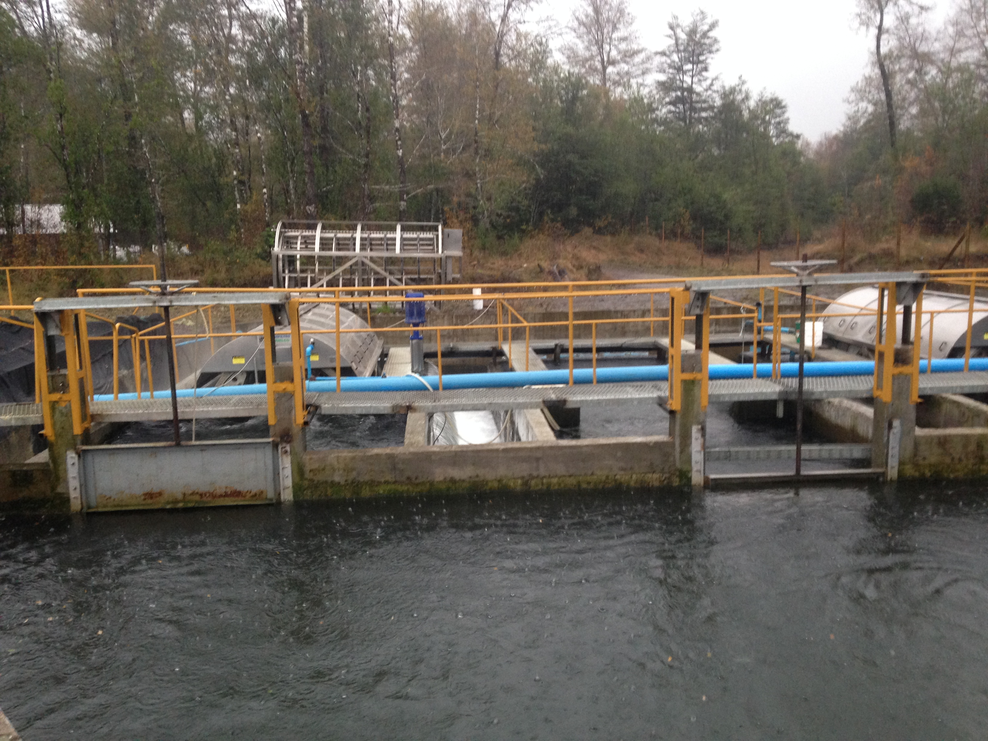 |  | 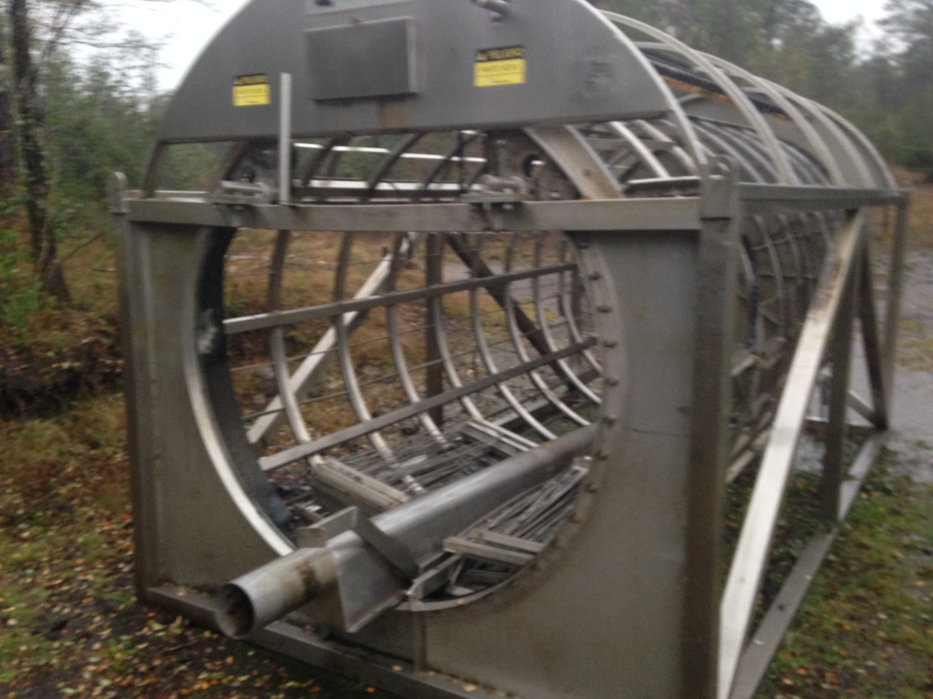
Fotografía N° 1 | Fecha 13-05-2014 | Fotografía N°2. | Fecha 13-05-2014
Descripción medio de prueba:  Sistema de tratamiento de riles. Se observa en el fondo, uno de los tres filtros rotatorio, fuera del canal de tratamiento. |  | Descripción medio de prueba:  Acercamiento al rotafiltro fuera del canal de tratamiento.

OTROS HECHOS

- En lo que respecta a monitoreos de calidad de agua, el examen de información efectuado identificó lo siguiente:
a) Resolución Exenta N° 265/2009 COREMA región de la Araucanía, considerando 3 item Monitoreos; estable que “Monitoreo al río Captren: se establecerá un punto 100 metros antes y 100 metros después de la descarga, donde se monitoreará los parámetros incluidos en los estándares de vida acuática, conforme a la Norma Chilena 1333, en atención que no hay otros usos. Los parámetros que se incluyen son: pH, Alcalinidad Total, Color, O2, Petróleo, Sólidos Flotantes, Espumas no naturales, Sólidos Sedimentables, Temperatura y Turbiedad. La frecuencia de monitoreo será trimestral en el primer año de funcionamiento del proyecto y luego semestral en los años siguientes”
b) De acuerdo a lo establecido en la Resolución Exenta SMA N° 844/2012 los seguimiento ambientales establecidos en las resoluciones de Calificación Ambiental deberán ser informados a través de la plataforma electrónica SMA implementada para dichos fines, debiéndose informar aquellos monitoreo posteriores a la entrada en plena vigencia de la SMA el 28 de diciembre de 2012.
c) En vista de lo anterior el titular debería de haber presentado a agosto de 2014, los dos monitoreo semestrales del año 2013, y el monitoreo del primer semestre del año 2014.
d) La revisión de la base de datos de dicha plataforma evidenció que el titular no ha presentado a esta Superintendencia los monitoreo de calidad de agua del río Captrén, antes identificados.

- Respecto al cumplimiento de la Resolución N° 574/2012 de la SMA, que instruye a los titulares a proporcionar información asociada a las Resoluciones de Calificación Ambiental aprobadas, y en consideración a la información contenida en la base de datos de los titulares que han reportado el requerimiento de dicha Resolución, la revisión de ésta indicó el cumplimiento del titular Salmones Captrén S.A, de ingresar la información requerida, en lo relativo a la RCA N° 265/2009.

CONCLUSIONES

La actividad de fiscalización ambiental realizada, consideró la verificación de las exigencias asociadas a la norma de emisión D.S. N° 90/2000 MINSEGPRES, identificándose las siguientes No Conformidades en lo que respecta a su sistema de tratamiento de tratamiento de riles:

N° de Hecho Constatado | Exigencia Asociada | Descripción de la No Conformidad
1 | Resolución Exenta N° 265/2009 COREMA región de la Araucanía, considerando 5.2 establece que “la Comisión Regional del Medio Ambiente considera, necesario y pertinente, la implementación de un tercer filtro rotatorio, con el propósito de garantizar que no se produzcan descargas de residuos líquidos industriales no tratados al cuerpo receptor y con ello afectar significativamente las condiciones naturales del río Captrén.”  Resuelvo 2 “Que para ejecutar el proyecto, el titular queda condicionado a la instalación, e implementación de un tercer filtro rotatorio en apoyo al sistema de tratamiento de los residuos líquidos industriales, el que deberá cumplir funciones de respaldo ante fallas o mantenciones de aquellos que deben operar permanentemente, y con ello evitar la descarga de riles no tratados al río Captrén.” | Se constató que al momento de inspección sólo se encontraba en operación uno de los tres rotafiltros de sus sistema de tratamiento, en contravención con lo estipulado en la RCA N° 256/2009, en lo particular en los considerandos 5.2 y resuelvo 2°.
2 | D.S. N° 90/2002 MINSEGPRES numeral 6.3.2 II) “Medición de caudal y tipo de muestra (…) mayor a 300 m3/día se debe utilizar una cámara de medición y caudalímetro con registro diario. La autoridad competente podrá autorizar otra metodología de medición de caudal, cuando la medición señalada no pueda realizarse”  Resolución Exenta SISS N°1093/2012 establece nuevo programa de monitoreo (RPM), resuelvo 3.3. literal d) “Metodología de Medición de Caudal: Se deberá medir según lo dispone el numeral 6.3.2 II del D.S. N° 90/00 del MINSEGPRES, Norma de Emisión para la Regulación de Contaminantes Asociados a las Descargas de Residuos Líquidos a Aguas Marinas y Continentales Superficiales, debiendo utilizarse cámara de medición y caudalímetro con registro diario. | En la inspección se constató que el caudalímetro se encontraba fuera de operación y que adicionalmente el titular se encontraba estimado el caudal en base a operación matemática entre el volumen y la velocidad de éste, sin contar con aprobación de la SISS o SMA para modificar la metodología de medición de caudal.  Así, el titular está actuando en contravención a los estipulado en el numeral 6.3.2 II) del D.S. N°90/2000 MINSEGPRES que estable la metodología de medición de caudal.
Otros Hechos | Resolución Exenta N° 265/2009 COREMA región de la Araucanía, considerando 3 item Monitoreos; estable que “Monitoreo al río Captrén: se establecerá un punto 100 metros antes y 100 metros después de la descarga, donde se monitoreará los parámetros incluidos en los estándares de vida acuática, conforme a la Norma Chilena 1333, en atención que no hay otros usos. Los parámetros que se incluyen son: pH, Alcalinidad Total, Color, O2, Petróleo, Sólidos Flotantes, Espumas no naturales, Sólidos Sedimentables, Temperatura y Turbiedad. La frecuencia de monitoreo será trimestral en el primer año de funcionamiento del proyecto y luego semestral en los años siguientes | En el examen de información efectuado se constató, una vez revisada la base de datos del Sistema de Seguimiento de la SMA, que el titular no ha presentado a esta Superintendencia los monitoreo de calidad de agua del río Captrén.  A mayor ahondamiento, el titular debería de haber presentado a agosto de 2014, los dos monitoreo semestrales del año 2013, y el monitoreo del primer semestre del año 2014, sin que esto aconteciera, en contravención a lo establecido en el considerando 3° de la RCA N° 256/2009.

ANEXOS

N° Anexo | Nombre Anexo
1 | Oficio ordinario N° 1725 del 22 de mayo de 2014, de la SISS, mediante el cual se informa la inspección a Salmones Captren S.A. – Piscicultura El negro
2 | Antecedentes de la denuncia.

